Integrantes do Grupo:

|  |  |
| --- | --- |
| **Nome:** | **RA:** |
| Felipe Zuriel dos Santos Amorim | 018120 |
|  |  |

Sistema para salvar promoções:

## Problema que resolve:

A ideia do sistema é que os usuários possam cadastrar promoções que acham interessante, e que fiquem salvas para ver futuramente. O Sistema vai permitir adicionar, editar e excluir promoções, e ir até o site aonde ela está.

## Desenho da tela principal no front-end:

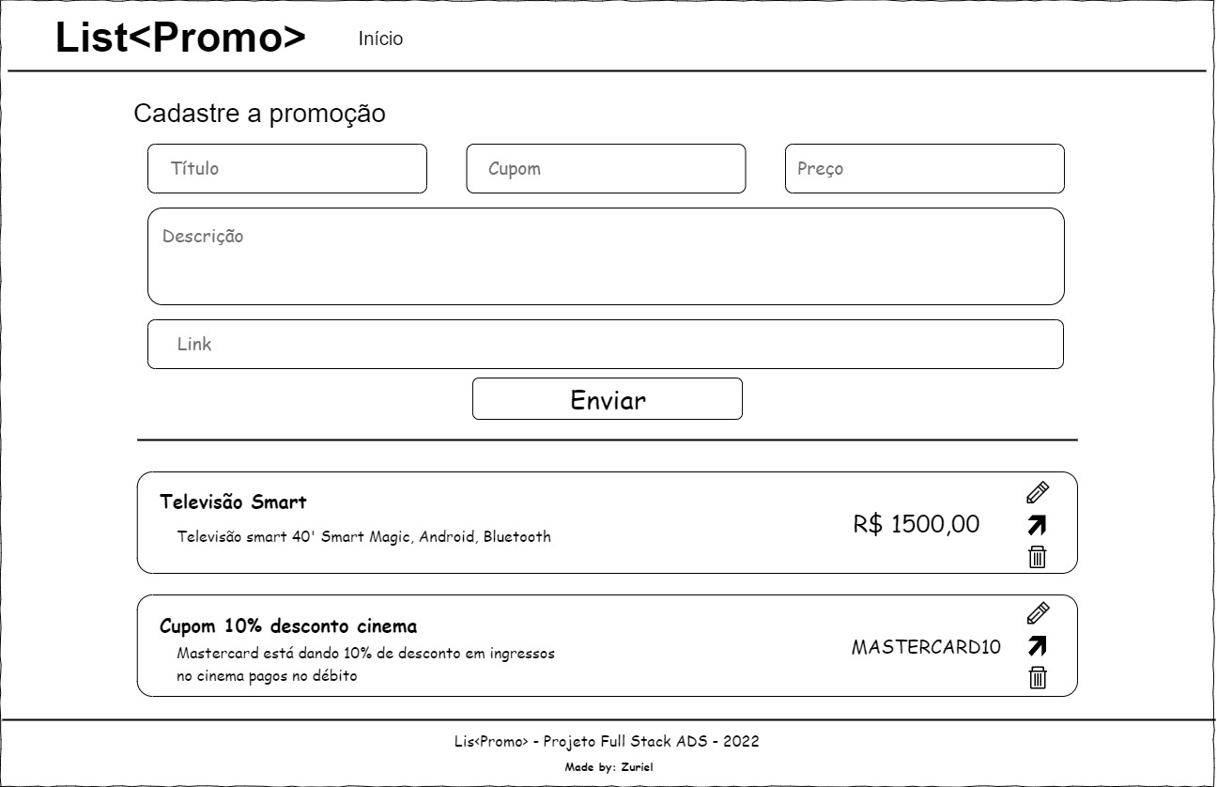

## Banco de Dados:

O sistema terá apenas uma tabela que será responsável por armazenar as notas do usuário.

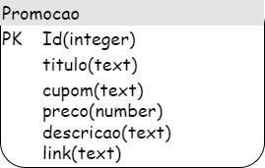

## API do Back-end

A API terá os seguintes endpoints com as seguintes responsabilidades e contratos:

### Endpoint responsável por criar uma promoção:

* **Verbo:** POST
* **Rota:** /promo
* **Body request:** titulo (String), cupom (String), preco (Double), descricao (String), link (String),
* **Body request exemplo:**

{

"titulo": "Televisão Smart",  
 "cupom": "",

"preco": 1500,

"descricao": "Televisão smart 40' Smart Magic, Android, Bluetooth",

"link": "https://www.americanas.com/televisão-smart-40"

}

* **Resposta:** Em caso de sucesso, retornará o código HTTP 201.
* **Body response:** N/A

### Endpoint responsável por atualizar uma promoção:

* **Verbo:** PUT
* **Rota:** /promo
* **Body request:** id (int), titulo (String), cupom (String), preco (Double), descricao (String), link (String)
* **Body request exemplo:**

{

"id":1,

"titulo": "Televisão Smart 40",  
 "cupom": "",

"preco": 1500,

"descricao": "Televisão smart 40' Smart Magic, Android, Bluetooth",

"link": "https://www.americanas.com/televisão-smart-40"

}

* **Resposta:** Em caso de sucesso, retornará o código HTTP 200.
* **Body response:** N/A

### Endpoint responsável por apagar uma promoção:

* **Verbo:** DELETE
* **Rota:** /promo/{id}
* **Body Request:** N/A
* **Resposta:** Em caso de sucesso, retornará o código HTTP 204.
* **Body response:** N/A

### Endpoint responsável por consultar todas as promoção:

* **Verbo:** GET
* **Rota:** /promo
* **Body Request:** N/A
* **Resposta:** Em caso de sucesso, retornará o código HTTP 200.
* **Body response:** Uma lista contendo: id (int), texto (String), cupom (String), preco (Double), descricao (String), link (String)
* **Body response exemplo:**

[

{

"id":1,

"titulo": "Televisão Smart 40",  
 "cupom": "",

"preco": 1500,

"descricao": "Televisão smart 40' Smart Magic, Android, Bluetooth",

"link": "https://www.americanas.com/televisão-smart-40"

}

]